*Школьная газета Аккольской средней школы №1*

*им. П.Исакова № (9 май 2015г.)*

*для учителей, учеников и родителей.*

В первых числах мая Казахстан отмечает один из самых добрых и светлых праздников – День единства народов Казахстана. Это праздник дружбы, понимания и согласия, которые так необходимы для мирной жизни в стране, где проживают более 150 наций и народностей. В большую семью Казахстана входят казахи, узбеки, русские, украинцы, немцы, корейцы, уйгуры, киргизы, китайцы, евреи, армяне, грузины и многие-многие другие. Каждый из этих народов уникален, но вместе на территории Казахстана они – один дружный народ. И в этом смысл первомайского праздника. Как множество солнечных лучей, освещающих в эти весенние дни нашу родину, дает жизнь молодым росткам, так и многообразие национальностей, проживающих на земле Казахстана, вносит свою лепту в становление и процветание государства. В мире не много стран, которые так же, как Казахстан, могут похвастаться таким разнообразием этносов, проживающих в мире и согласии под общим шаныраком. С первых дней независимости глава государства Нурсултан Назарбаев уделяет большое внимание сохранению мира на нашей земле. Благодаря чему сегодня Казахстан стал примером согласия и единства для многих стран. Во всех достижениях республики есть весомый вклад уникального общественного института - Ассамблеи народа Казахстана, а государством создаются все условия для сохранения и развития культуры, традиций представителей всех этносов, проживающих в стране. Мирное небо над нашими головами позволит нам сегодня выйти на улицы родных городов и сел, чтобы всем вместе отпраздновать День единства народов Казахстана Большой эмоциональный заряд, который он несет в себе, связан не только с ощущением весеннего пробуждения природы, но и с восприятием 1 Мая как общего торжества, сплачивающего всех Казахстанцев.

***«День защитника Отечества»***

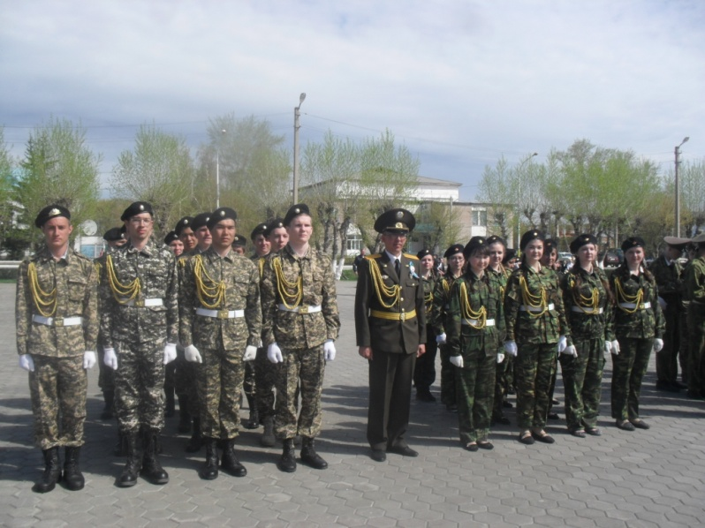7 мая 1992 года президент Казахстана, верховный главнокомандующий Нурсултан Назарбаев подписал указ о создании национальных вооруженных сил.

 С 4 октября 2012 года Парламент Республики Казахстан подписал дополнения в Закон  «О праздниках в Республике Казахстан», в соответствии с документом  7 мая объявлен государственным праздником и  выходным днём. **7 мая в День защитника Отечества в Казахстане поздравления** получают все военные республики. Этот день олицетворяет одновременно летопись героических подвигов казахстанцев и преемственность традиций служения Отечеству. Этот праздник, который призван повысить престиж и имидж Вооруженных Сил Республики Казахстан как внутри страны, так и за ее пределами. Вооруженные силы Республики Казахстан отличаются высоким уровнем интенсивности боевой подготовки, качественным мобилизационным резервом, сетью национальных военных учебных заведений и необходимым материально-техническим обеспечением.

 Наши военнослужащие демонстрируют пример высокой профессиональной подготовки, слаженности и боевой выучки.

 Служба в рядах Вооруженных сил стала почетной обязанностью каждого казахстанца, мощной нравственной школой патриотизма, основанной на героических и боевых традициях старших поколений.

Ежегодно в преддверии праздника на центральной площади нашего города проходит парад строя и песни, в котором принимают все учащиеся района. В этом году от нашей школы участвовало два строя: строй парней и строй девушек из числа учащихся 10-11 классов. По итогам смотра строй девушек занял втрое почетное место и был награжден грамотой и памятным подарком, строй мальчиков также наградили грамотой за участие и памятным подарком.

***Яковлев Е.В. – зам. директора по военно-патриотическому воспитанию***

***70 лет Великой Победе***

2015 год - юбилейный год в истории Казахстана, год 70-летия Великой Победы в Великой Отечественной войне 1941-1945 гг.

 Есть события, над которыми не властно время, которые навсегда остаются в памяти народной, таким событием стала Великая Отечественная война, небывалая по своим масштабам, массовому героизму на полях сражений, лишениям, самоотверженному труду в тылу, и невыразимому трагизму.

 Эта война для всего советского народа стала Великой Отечественной, потому что весь народ бывшего Советского Союза встал на защиту Родины. До сих пор многие спорят о причинах воли к Победе наших людей.

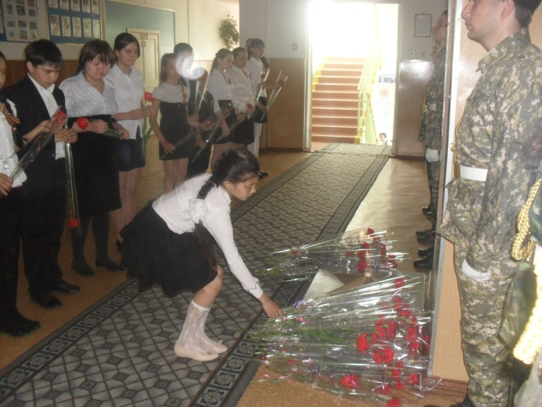Проходит время, все дальше и дальше, вглубь времен уходит Победа. Но память о ней нужна и нынешнему, и будущим поколениям как яркий пример беззаветного служения народа своему Отечеству, среди которого были наши отцы и матери, наши дедушки и бабушки, наши соседи. Помнить о защитниках Отечества хотя бы на их Малой Родине наш нравственный долг. Так велика и горька была наша Победа, столько, казалось, сказано было о ней, однако в последние годы все чаще раздаются голоса, призывающие пересмотреть итоги Великой Отечественной войны, само значение Победы, поставить ее под сомнение и, извращая факты, всячески ее умалить и даже обесценить.

По традиции в нашей школе прошло возложение цветов к вечному огню, в дань памяти нашим легендарным землякам П. Исакову и С. Нурмагамбетову, по окончании на улице прошла торжественная линейка.

***Каирова А. ученица 11 «б» класса***

***«Как здорово, что все мы здесь сегодня собрались…»***

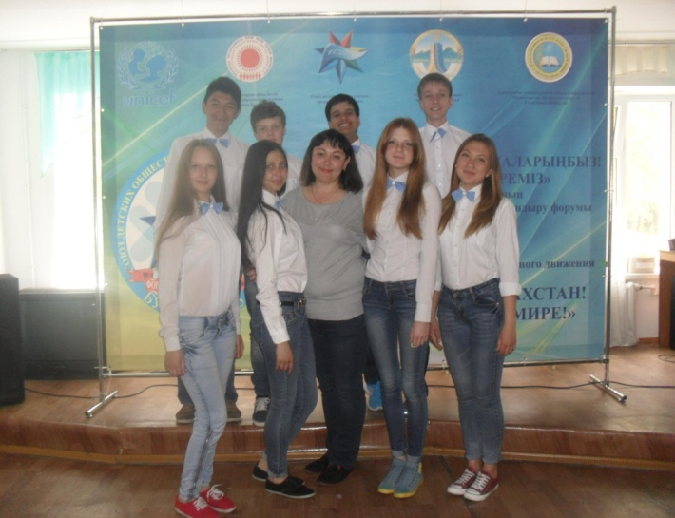с 11 по 12 мая наша сборная команда КВН "Внуки генерала", была приглашена на финал КВН "Мы поколение Нурлы жол", который проходил на базе детского оздоровительного лагеря "Звездный", здесь нас встретил наш вожатый, который координировал наши действия на протяжении всего времени, что мы находились в лагере, помимо нас выступало еще 6 команд из нашей области это: команда КВН "Домашка" г. Кокшетау, "Унесенные ветром" г. Ерментау, "Сборная школ Жаксынского района" Жаксынский

р-он, команда Кургальджинского р-на, «Нарисуй мосты» Есильский р-он соревновались команды в следующих конкурсах: Фристайл "Мы одна команда", разминка, СТЭМ "Мы на волне творчества", по итогам игры нашу команду награди грамотой за активное участие и особые успехи в финале КВН, а также в номинации "Мисс КВН" была награждена ученица АСШ №4 Алимбаева Алина.

***Тимошенко А. ученик 8 «а» класса***

***«Звенит звонок…»***

25 мая во всех школах нашей страны звонок знаменует конец учебного года, а для выпускников — это последний школьный звонок в их жизни.

Непривычное волненье

Вызывает привычный звонок,

Последние пришли мгновенья —

Час расставанья недалек.

И смотрим мы на педагогов —

Тех, кто всегда опорой был,

Кто справедливо, мудро, строго

Все эти годы нас судил.

И понимаем лишь теперь,

Как путь ваш труден.

За нами закроется школьная дверь,

Но вас мы не забудем!

***Чистобаева А. ученица 11 «в» класса***

***Герои – земляки***

***Булавский Виктор Константинович***

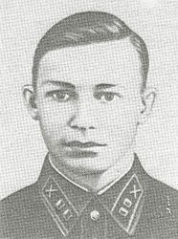Родился 22 января 1918 года в селе Алексеевка (ныне г. Акколь Акмолинской области Казахстан), в семье рабочего.  
  
Учился в Петропавловске в школе им. С. М. Кирова (окончил в 1936 году) и ФЗУ № 3В. 1937 В Советской Армии. В 1939 окончил Коломенское артиллерийское училище.   
  
Участвовал в освободительном походе советских войск в Западную Украину в 1939 году.  
Участник советско-финляндской войны 1939 – 1940 годов. Командир батареи 402-го гаубичного артиллерийского полка 7-й армии, лейтенант.  
  
26 декабря 1939 года наши танки и пехота в районе озера Суммаярви атаковали сильно укреплённую оборону финнов, входящую в систему оборонительных сооружений по «линии Маннергейма». Неожиданно из тщательно замаскированного дота враг открыл по наступавшим подразделениям сильный артиллерийский и пулемётный огонь. Наши бойцы вынуждены были залечь. Атака могла сорваться. В этот критический момент боя смелость и решительность проявил командир батареи 402-го гаубичного полка лейтенант Булавский. Пренебрегая опасностью, под огнём противника, он выдвинулся на передний край и засёк вражеский дот.   
  
Пробравшись с радистом на самый передний край, командир батареи быстро пристрелял дот и повёл точный огонь по цели. На протяжении нескольких часов лейтенант, лёжа на снегу, вёл огонь. Когда огонь из дота прекратился, наши стрелковые подразделения снова поднялись в атаку и пошли вперёд. И в этот момент рядом с наблюдательным пунктом разорвался шальной вражеский снаряд. Лейтенант Булавский был убит…  
  
Указом Президиума Верховного Совета СССР от 15 января 1940 года за образцовое выполнение боевых заданий командования на фронте борьбы с финской белогвардейщиной и проявленные при этом отвагу и геройство лейтенанту Булавскому Виктору Константиновичу посмертно присвоено звание Героя Советского Союза.   
 В городе Кокшетау его имя увековечено на [Обелиске Славы](http://kokchetav.moy.su/publ/velikaja_otechestvennaja_vojna/memorealnyj_kompleks/3-1-0-9).  
  
Похоронен Герой в городе Сестрорецк (администр.Санкт-Петербурга) ныне мемориал. Могила Булавского В. К. стала первой в составе воинского мемориала.

***Материал подготовила школьный библиотекарь Бусановская В.В.***

Главный редактор Ганькевич И.М. Корреспонденты, тел: 20494